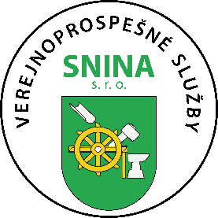

O Z N A M

VPS Snina s.r.o. oznamuje občanom že v období december 2022 až február 2023 bude zber BRKO:
- v rod. domoch 1 x za 7 dní (štvrtok, piatok)
- v bytových domoch 1 x za 14 dní (streda párny týždeň)

Zberné nádoby na odpad vyložiť do 6:00 hod v deň zberu !!!

Zároveň upozorňujeme, že podľa Všeobecne záväzného nariadenie mesta Snina č.160/2020 - V prípade silných mrazov môže dôjsť k nevyprázdneniu zbernej nádoby v príslušnom termíne vývozu. Táto bude následne vyprázdnená pri najbližšom termíne vývozu resp. z dôvodu nepoškodenia plastovej nádoby po odznení nepriaznivej poveternostnej situácie.

